

تقرير عن القرارات المتعلقة بالتراخيص الصناعية اللبنانية
خلال النصف الثاني من العام 2018

إعداد:
وزارة الصناعة
مصلحة المعلومات الصناعية

www.industry.gov.lb

الفهرس

1. مقدمة 2
2. توزيع القرارات المتعلقة بالتراخيص الصناعية بحسب نوع القرار والفئة خلال النصف الثاني من العام 2018 2
3. توزيع القرارات المتعلقة بالتراخيص الصناعية بحسب المحافظة والقضاء خلال النصف الثاني من العام 2018 3
4. توزيع القرارات المتعلقة بالتراخيص الصناعية بحسب النشاط الصناعي خلال النصف الثاني من العام 2018 3
5. ملحق الجداول 4
6. ملحق الرسوم البيانية 11

مقدمة
بلغ، خلال النصف الثاني من العام 2018، عدد القرارات المتعلقة بالتراخيص الصناعية للمصانع على انواعها 610 قراراً، وقد سُجل خلال شهر تشرين الاول صدور العدد الاكبر منها (156 قراراً) اما العدد الادنى فقد سُجل خلال شهر أيلول (27 قراراً). (جدول رقم 1 ورسم بياني رقم 1)
مع الاشارة الى ان عدد قرارات الانشاء خلال الفترة الممتدة من 1/1/2013 الى 31/12/2018 بلغ 1343 قراراً وبلغ عدد قرارات الانشاء والاستثمار خلال هذه الفترة 821 قراراً.
الامر الذي مفاده ان المعدل السنوي لإنشاء مصانع جديدة او قوننة مصانع قائمة بلغ 361 مصنعاً.

توزيع القرارات المتعلقة بالتراخيص الصناعية بحسب نوع القرار والفئة خلال النصف الثاني من العام 2018
احتلت القرارات المتعلقة بتراخيص الانشاء والاستثمار النسبة الأعلى (22.1%)، العدد الاكبر منها هو من الفئة الرابعة (125 قراراً) بينما بلغت نسبة القرارات المتعلقة بتراخيص الاستثمار 20%، العدد الاكبر منها هو من الفئة الثالثة (64 قراراً)، كذلك نسبة القرارات المتعلقة بتراخيص الانشاء بلغت 20%. (جدول رقم 2 ورسم بياني رقم 2)
اما بالنسبة لتوزيع القرارات بحسب الفئات، فـ 45.7% من القرارات شملت المصانع المنتمية الى الفئة الرابعة، تليها المصانع المنتمية الى الفئة الثالثة بنسبة 29.7%. (جدول رقم 2).

توزيع القرارات المتعلقة بالتراخيص الصناعية بحسب المحافظة والقضاء خلال النصف الثاني من العام 2018
ويلاحظ ان 43% من القرارات سُجلت في محافظة جبل لبنان، العدد الاكبر منها في قضاء المتن (90 قراراً)، و25.2% منها انشاء واستثمار، اما بالنسبة للفئة فالعدد الاكبر كان من الفئة الرابعة بـ 125 قراراً، وقد صدر العدد الاكبر في شهر تشرين الاول، تليها محافظة البقاع بـنسبة 35.7% من القرارات، العدد الاكبر منها في قضاء بعلبك (118 قراراً)، و37.2% منها اقفال مؤقت، فمحافظة لبنان الشمالي بنسبة 9.2%. (جدول 3 و4 و5 و6)

توزيع القرارات المتعلقة بالتراخيص الصناعية بحسب النشاط الصناعي خلال النصف الثاني من العام 2018
اما بالنسبة الى توزيع القرارات بحسب النشاط الصناعي فقد كان نصيب صناعة المواد الغذائية هو الاكبر بـ 166 قراراً (27.2%)، 63.9% منها هي من الفئة الرابعة، ومن بينها 45 قراراً اقفال مؤقت، تليها مباشرة استخراج وتوزيع المياه بنسبة 14.3% ومعظم قرارتهما تنتمي الى الفئة الرابعة. (جدول رقم 9 و10 و11)

ملحق الجداول

توزيع القرارات المتعلقة بالتراخيص الصناعية بحسب الشهر خلال النصف الثاني من العام 2018
 | تموز | آب | أيلول | تشرين الاول | تشرين الثاني | كانون الاول | المجموع
عدد قرارات الترخيص | 87 | 78 | 27 | 156 | 152 | 110 | 610

توزيع القرارات المتعلقة بالتراخيص الصناعية بحسب نوع القرار والفئة خلال النصف الثاني من العام 2018
 | انشاء واستثمار | استثمار | انشاء | عدم الموافقة على انشاء معمل / اقفال مصنع / الغاء قرار | تنبيه / طلب تسوية / اعادة فتح معمل | تعديل ترخيص / نقل حق ترخيص | تجديد رخصة | المجموع
فئة اولى |  | 1 | 4 |  |  |  |  | 5
فئة ثانية |  | 42 | 35 | 14 | 13 | 12 | 5 | 121
فئة ثالثة | 1 | 64 | 57 | 20 | 18 | 18 | 3 | 181
فئة رابعة | 125 | 14 | 22 | 60 | 39 | 17 | 2 | 279
فئة خامسة | 9 | 1 | 4 | 8 |  | 2 |  | 24
المجموع | 135 | 122 | 122 | 102 | 70 | 49 | 10 | 610

توزيع القرارات المتعلقة بالتراخيص الصناعية بحسب نوع القرار والمحافظة خلال النصف الثاني من العام 2018
 | انشاء واستثمار | استثمار | انشاء | عدم الموافقة على انشاء معمل / اقفال مصنع / الغاء قرار | تنبيه / طلب تسوية / اعادة فتح معمل | تعديل ترخيص / نقل حق ترخيص | تجديد رخصة | المجموع
جبل لبنان | 66 | 56 | 46 | 8 | 55 | 29 | 2 | 262
البقاع | 25 | 39 | 47 | 81 | 10 | 9 | 7 | 218
لبنان الشمالي | 13 | 14 | 11 | 11 | 2 | 5 |  | 56
لبنان الجنوبي | 18 | 3 | 9 |  | 3 | 1 |  | 34
النبطية | 8 | 10 | 9 | 2 |  |  | 1 | 30
بيروت | 5 |  |  |  |  | 5 |  | 10
المجموع | 135 | 122 | 122 | 102 | 70 | 49 | 10 | 610

توزيع القرارات المتعلقة بالتراخيص الصناعية بحسب الفئة والمحافظة خلال النصف الثاني من العام 2018
 | فئة اولى | فئة ثانية | فئة ثالثة | فئة رابعة | فئة خامسة | المجموع
جبل لبنان | 2 | 32 | 97 | 125 | 6 | 262
البقاع | 2 | 55 | 48 | 100 | 13 | 218
لبنان الشمالي | 1 | 20 | 16 | 16 | 3 | 56
لبنان الجنوبي |  | 5 | 7 | 21 | 1 | 34
النبطية |  | 7 | 13 | 9 | 1 | 30
بيروت |  | 2 |  | 8 |  | 10
المجموع | 5 | 121 | 181 | 279 | 24 | 610

توزيع القرارات المتعلقة بالتراخيص الصناعية بحسب الشهر والمحافظة خلال النصف الثاني من العام 2018
 | تموز | آب | أيلول | تشرين الاول | تشرين الثاني | كانون الاول | المجموع
جبل لبنان | 40 | 47 | 12 | 72 | 37 | 54 | 262
البقاع | 26 | 15 | 9 | 48 | 89 | 31 | 218
لبنان الشمالي | 11 | 3 |  | 15 | 15 | 12 | 56
لبنان الجنوبي | 6 | 7 |  | 11 | 5 | 5 | 34
النبطية | 3 | 6 | 4 | 8 | 4 | 5 | 30
بيروت | 1 |  | 2 | 2 | 2 | 3 | 10
المجموع | 87 | 78 | 27 | 156 | 152 | 110 | 610

توزيع القرارات المتعلقة بالتراخيص الصناعية بحسب نوع القرار والقضاء خلال النصف الثاني من العام 2018
 | انشاء واستثمار | استثمار | انشاء | عدم الموافقة على انشاء معمل / اقفال مصنع / الغاء قرار | تنبيه / طلب تسوية / اعادة فتح معمل | تعديل ترخيص / نقل حق ترخيص | تجديد رخصة | المجموع
بعلبك | 9 | 16 | 29 | 59 | 1 | 3 | 1 | 118
المتن | 21 | 17 | 11 | 3 | 24 | 13 | 1 | 90
زحلة | 11 | 19 | 16 | 8 | 8 | 5 | 4 | 71
بعبدا | 21 | 6 | 5 |  | 6 | 3 |  | 41
عاليه | 12 | 10 | 11 |  | 6 | 2 |  | 41
جبيل | 2 | 13 | 9 | 3 | 7 | 4 | 1 | 39
الشوف | 6 | 10 | 3 | 2 | 9 | 2 |  | 32
البقاع الغربي | 5 | 2 | 2 | 14 | 1 | 1 |  | 25
صيدا | 10 |  | 8 |  | 2 | 1 |  | 21
النبطية | 5 | 6 | 7 |  |  |  | 1 | 19
كسروان | 4 |  | 7 |  | 3 | 5 |  | 19
طرابلس | 5 | 1 | 1 | 6 | 1 |  |  | 14
عكار | 3 | 4 | 3 |  |  | 2 |  | 12
بيروت | 5 |  |  |  |  | 5 |  | 10
صور | 8 | 1 | 1 |  |  |  |  | 10
زغرتا | 2 | 3 | 1 | 2 | 1 |  |  | 9
البترون | 1 | 2 | 1 |  |  | 3 |  | 7
المنية الضنية | 2 | 1 | 2 | 2 |  |  |  | 7
الكورة |  | 3 | 3 |  |  |  |  | 6
مرجعيون | 1 | 2 | 1 | 1 |  |  |  | 5
حاصبيا | 2 | 1 |  | 1 |  |  |  | 4
الهرمل |  | 2 |  |  |  |  | 1 | 3
جزين |  | 2 |  |  | 1 |  |  | 3
بنت جبيل |  | 1 | 1 |  |  |  |  | 2
بشري |  |  |  | 1 |  |  |  | 1
راشيا |  |  |  |  |  |  | 1 | 1
المجموع | 135 | 122 | 122 | 102 | 70 | 49 | 10 | 610

توزيع القرارات المتعلقة بالتراخيص الصناعية في ابرز المناطق بحسب نوع القرار خلال النصف الثاني من العام 2018
 | انشاء واستثمار | استثمار | انشاء | عدم الموافقة على انشاء معمل / اقفال مصنع / الغاء قرار | تنبيه / طلب تسوية / اعادة فتح معمل | تعديل ترخيص / نقل حق ترخيص | تجديد رخصة | المجموع
بعلبك |  |  | 2 | 14 |  | 2 |  | 18
بوشرية | 3 | 1 | 2 | 2 | 8 | 2 |  | 18
تمنين التحتا |  |  |  | 17 | 1 |  |  | 18
تعنايل | 1 | 8 | 2 |  |  |  | 1 | 12
شياح | 5 | 1 | 1 |  | 4 |  |  | 11
طاريا | 1 |  |  | 10 |  |  |  | 11
دكوانة | 4 | 1 | 3 |  |  | 1 |  | 9
حصون |  | 2 | 3 | 1 | 1 | 1 |  | 8
قرعون | 1 |  |  | 7 |  |  |  | 8
قصرنبا | 1 |  |  | 7 |  |  |  | 8
مريجات زحلة |  |  |  | 5 | 3 |  |  | 8
نبي شيت | 1 | 3 | 4 |  |  |  |  | 8

توزيع القرارات المتعلقة بالتراخيص الصناعية في ابرز المناطق بحسب الفئة خلال النصف الثاني من العام 2018
 | فئة اولى | فئة ثانية | فئة ثالثة | فئة رابعة | فئة خامسة | المجموع
بعلبك |  | 4 | 2 | 5 | 7 | 18
بوشرية |  |  | 6 | 12 |  | 18
تمنين التحتا |  |  | 1 | 17 |  | 18
تعنايل |  | 3 | 8 | 1 |  | 12
شياح |  |  | 1 | 10 |  | 11
طاريا |  |  | 1 | 10 |  | 11
دكوانة |  |  | 4 | 5 |  | 9
حصون |  | 2 | 1 | 5 |  | 8
قرعون |  | 2 | 4 | 2 |  | 8
قصرنبا |  |  |  | 8 |  | 8
مريجات زحلة |  |  | 2 | 6 |  | 8
نبي شيت |  | 6 | 1 | 1 |  | 8

توزيع القرارات المتعلقة بالتراخيص الصناعية بحسب نوع القرار والنشاط الصناعي خلال النصف الثاني من العام 2018
 | انشاء واستثمار | استثمار | انشاء | عدم الموافقة على انشاء معمل / اقفال مصنع / الغاء قرار | تنبيه / طلب تسوية / اعادة فتح معمل | تعديل ترخيص / نقل حق ترخيص | تجديد رخصة | المجموع
صناعة المواد الغذائية | 33 | 19 | 24 | 45 | 29 | 14 | 2 | 166
استخراج و توزيع المياه | 71 | 2 | 9 | 1 | 3 | 1 |  | 87
مواد بناء |  | 17 | 16 | 14 | 10 | 9 | 3 | 69
الصناعات الكيماوية |  | 16 | 21 | 1 | 1 | 1 |  | 40
المنتجات المعدنية والكهربائية الفنية | 4 | 7 | 7 | 12 | 6 | 1 |  | 37
منتجات المناجم والمقالع |  | 14 | 11 | 3 | 3 | 4 | 1 | 36
المطاط والبلاستيك |  | 11 | 14 | 2 | 4 | 4 | 1 | 36
صناعة المفروشات والخشب | 4 | 9 | 2 | 6 | 8 |  |  | 29
المواد المنجمية |  | 10 | 7 | 7 |  |  | 2 | 26
صناعة المعادن الاولية | 1 | 4 | 1 | 6 | 2 | 3 |  | 17
صناعة الآلات (الماكينات) |  | 7 | 5 | 1 | 1 | 3 |  | 17
صناعة الورق | 2 | 1 | 4 | 3 | 2 |  |  | 12
النشر والطباعة ووسائل الاعلان | 7 | 2 |  |  |  | 3 |  | 12
صناعة ادوات وتجهيزات مختلفة | 9 | 2 |  | 1 |  |  |  | 12
انتاج آلات ومعدات كهربائية مختلفة | 2 | 1 |  |  | 1 | 1 |  | 5
صناعة الملابس والمواد وصبغ الفرو | 1 |  |  |  |  | 3 |  | 4
المنتجات النسيجية | 1 |  |  |  |  | 1 |  | 2
اعادة تصنيع |  |  | 1 |  |  |  | 1 | 2
منتجات التبغ |  |  |  |  |  | 1 |  | 1
المجموع | 135 | 122 | 122 | 102 | 70 | 49 | 10 | 610

توزيع القرارات المتعلقة بالتراخيص الصناعية بحسب الفئة والنشاط الصناعي خلال النصف الثاني من العام 2018
 | فئة اولى | فئة ثانية | فئة ثالثة | فئة رابعة | فئة خامسة | المجموع
صناعة المواد الغذائية | 1 | 18 | 23 | 106 | 18 | 166
استخراج و توزيع المياه |  |  | 1 | 86 |  | 87
مواد بناء | 1 | 24 | 44 |  |  | 69
الصناعات الكيماوية | 3 | 11 | 25 | 1 |  | 40
المنتجات المعدنية والكهربائية الفنية |  |  | 16 | 21 |  | 37
منتجات المناجم والمقالع |  | 35 | 1 |  |  | 36
المطاط والبلاستيك |  | 5 | 31 |  |  | 36
صناعة المفروشات والخشب |  |  | 6 | 23 |  | 29
المواد المنجمية |  | 25 | 1 |  |  | 26
صناعة المعادن الاولية |  | 1 | 6 | 10 |  | 17
صناعة الآلات (الماكينات) |  |  | 17 |  |  | 17
صناعة الورق |  |  | 4 | 7 | 1 | 12
النشر والطباعة ووسائل الاعلان |  |  | 2 | 9 | 1 | 12
صناعة ادوات وتجهيزات مختلفة |  |  | 2 | 7 | 3 | 12
انتاج آلات ومعدات كهربائية مختلفة |  |  | 1 | 4 |  | 5
صناعة الملابس والمواد وصبغ الفرو |  |  |  | 3 | 1 | 4
المنتجات النسيجية |  |  |  | 2 |  | 2
اعادة تصنيع |  | 2 |  |  |  | 2
منتجات التبغ |  |  | 1 |  |  | 1
المجموع | 5 | 121 | 181 | 279 | 24 | 610

توزيع القرارات المتعلقة بالتراخيص الصناعية بحسب المحافظة والنشاط الصناعي خلال النصف الثاني من العام 2018
 | جبل لبنان | البقاع | لبنان الشمالي | لبنان الجنوبي | النبطية | بيروت | المجموع
صناعة المواد الغذائية | 65 | 80 | 11 | 9 | 1 |  | 166
استخراج و توزيع المياه | 37 | 17 | 6 | 17 | 7 | 3 | 87
مواد بناء | 26 | 25 | 9 | 1 | 8 |  | 69
الصناعات الكيماوية | 28 | 5 | 4 | 1 | 2 |  | 40
المنتجات المعدنية والكهربائية الفنية | 15 | 16 | 2 | 3 | 1 |  | 37
منتجات المناجم والمقالع | 8 | 18 | 4 | 2 | 2 | 2 | 36
المطاط والبلاستيك | 17 | 12 | 1 | 1 | 5 |  | 36
صناعة المفروشات والخشب | 19 | 7 | 3 |  |  |  | 29
المواد المنجمية | 1 | 17 | 8 |  |  |  | 26
صناعة المعادن الاولية | 4 | 12 | 1 |  |  |  | 17
صناعة الآلات (الماكينات) | 11 | 3 | 1 |  | 2 |  | 17
صناعة الورق | 6 | 5 |  |  | 1 |  | 12
النشر والطباعة ووسائل الاعلان | 9 |  | 1 |  |  | 2 | 12
صناعة ادوات وتجهيزات مختلفة | 6 | 1 | 5 |  |  |  | 12
انتاج آلات ومعدات كهربائية مختلفة | 4 |  |  |  |  | 1 | 5
صناعة الملابس والمواد وصبغ الفرو | 3 |  |  |  |  | 1 | 4
المنتجات النسيجية | 1 |  |  |  |  | 1 | 2
اعادة تصنيع | 1 |  |  |  | 1 |  | 2
منتجات التبغ | 1 |  |  |  |  |  | 1
المجموع | 262 | 218 | 56 | 34 | 30 | 10 | 610

ملحق الرسوم البيانية
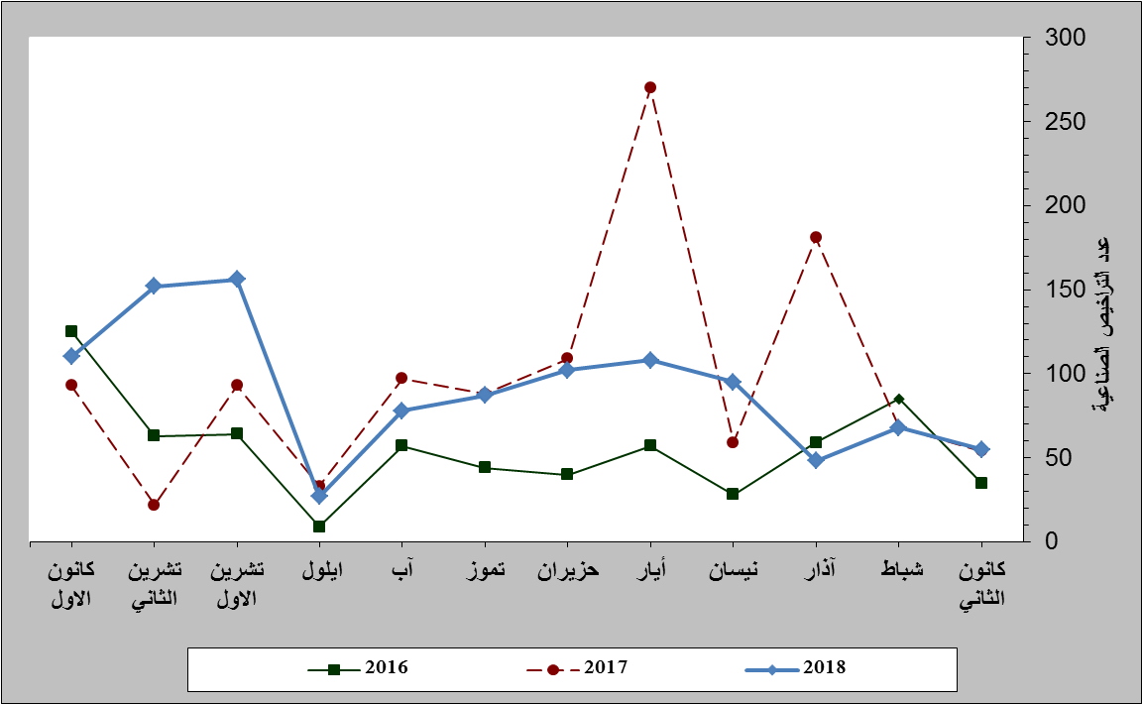

مقارنة عدد القرارات المتعلقة بالتراخيص الصناعية خلال الاعوام 2016 – 2017 – 2018

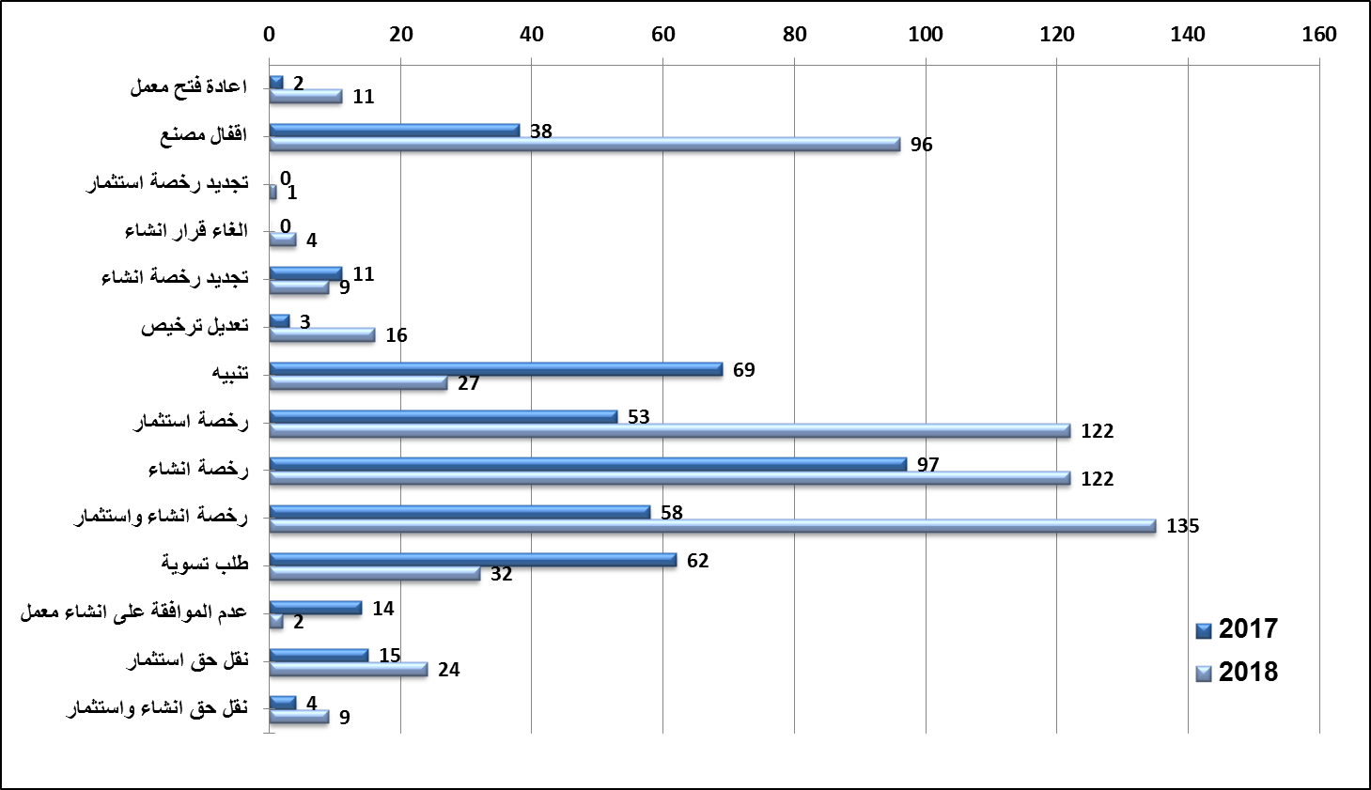

توزيع القرارات المتعلقة بالتراخيص الصناعية بحسب نوع الترخيص خلال النصف الثاني من عامي 2017 – 2018

ملاحظة: - تم اعتماد النشاط الصناعي الرئيسي للمصانع والفئة الخاصة بهذا النشاط. ملاحظة: - ان تراخيص الانشاء تتضمن تراخيص الانشاء للمصانع المنشأة سابقاً وللمصانع في طور الانشاء عند التقدم بالطلب.

